**Каминская Татьяна Маркова (Kaminska Taciana)**

11 июля 1820 г – крещение (НИАБ 136-13-894, лист 104об, №22/1820-р (ориг)).

**НИАБ 136-13-894:** Лист 104об. **Метрическая запись №22/1820-р (ориг).**

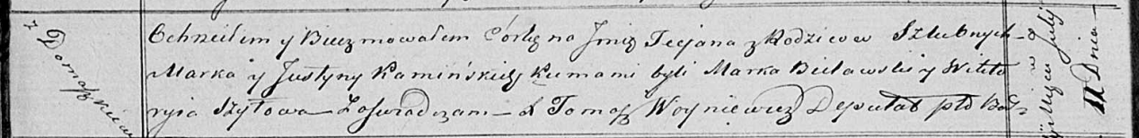

Осовская Покровская церковь. 11 июля 1820 года. Метрическая запись о крещении.

Kaminska Taciana – дочь родителей с деревни Домашковичи.

Kaminski Marko – отец.

Kaminska Justyna – мать.

Bielawski Marko – кум.

Szyłowa Wiktoryia – кума.

Woyniewicz Tomasz – ксёндз.